지진발생 주요정보
필리핀 해역 지진
2023. 12. 04. 작성

1. 지진 발생 현황
- 규 모: 7.6 (미국 USGS 발표)
- 발생시간: 2023-12-02 14:37:03 (UTC)
- 발생위치: 8.527°N 126.449°E
- 진원깊이: 32.8 km
- 특이사항: 쓰나미 경보 발령 수반(필리핀, 일본 등),
6.5 이상의 여진 3회 발생(’23.12.04 기준)

2. 지진 주요정보
- 분석 정보(USGS) 및 단층면 해
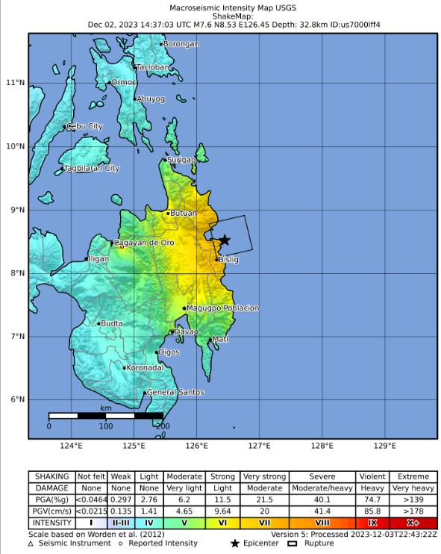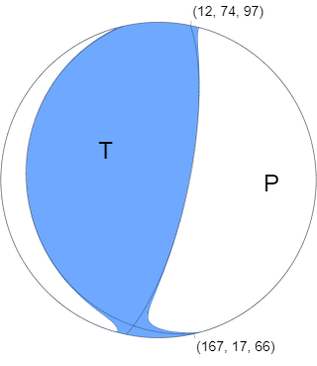
[USGS Shake Map]
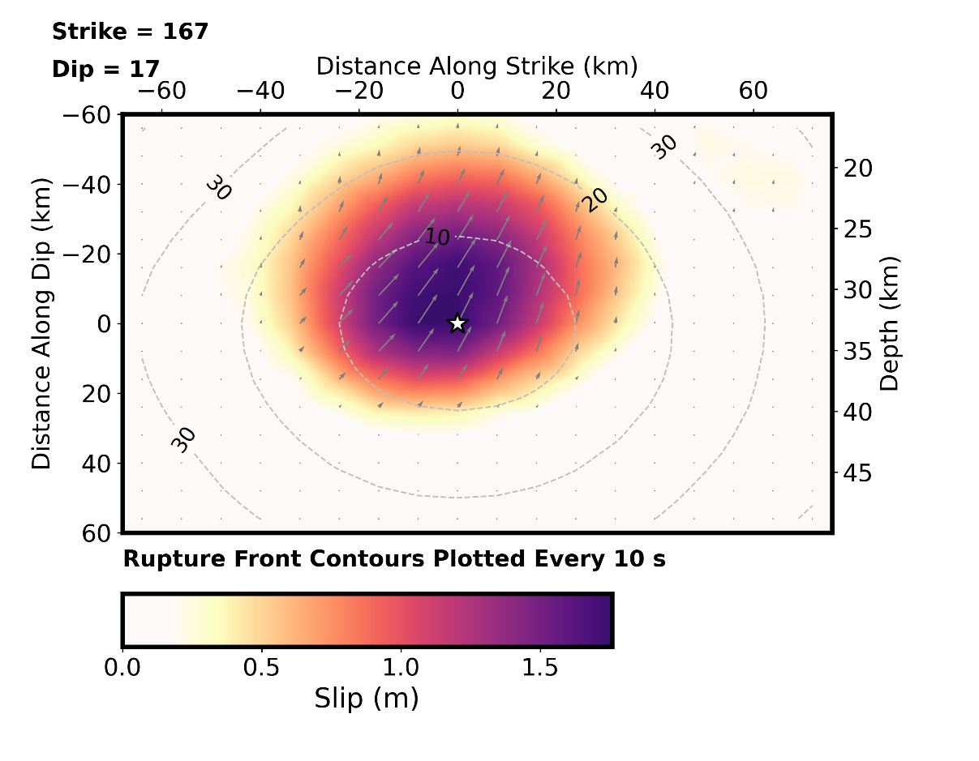
[fault slip distribution]

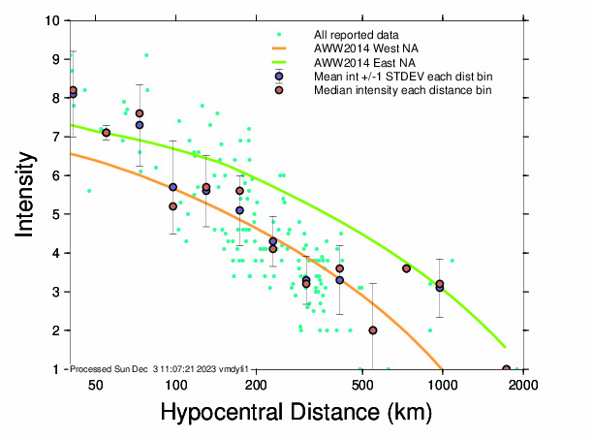
[진원거리별 MMI진도 예측식과 DYFI(Did You Feel It) 진도 비교 그림]
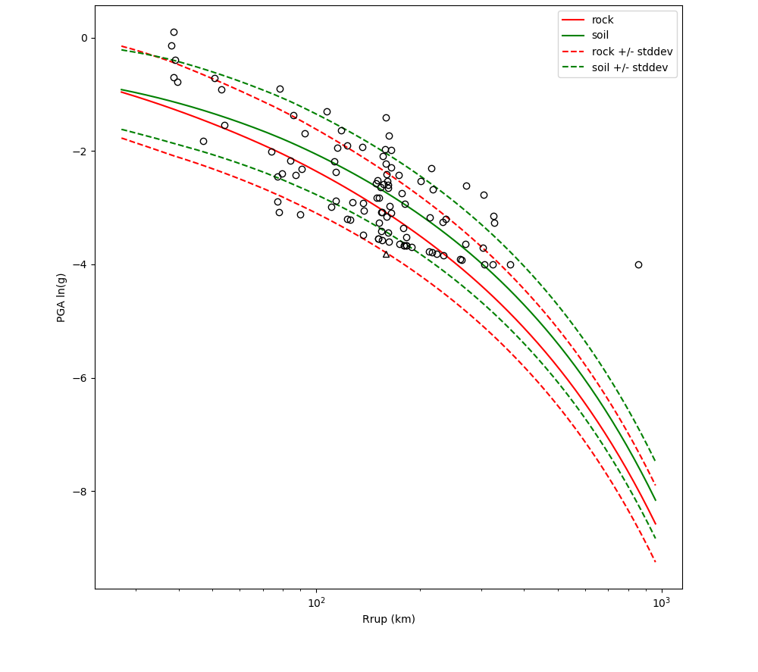
[진원거리별 PGA감쇠 예측식과 관측(Δ), DYFI추정(○) PGA 값 비교 그림]

- 필리핀해 인근 지역의 지진학적 특성
- 2023년 12월 2일 필리핀 민다나오 섬 남동쪽 해안에서 발생한 규모 7.6의 지진은, 필리핀 해구에서 서쪽으로 ~75km 떨어진 천부 지각판 깊이에서 사교 역단층(oblique reverse)으로 발생했음. 지진원 메커니즘은 섭입대 경계부 단층과 일치하는 천부 역단층의 결과로 파열이 발생하였음을 지시함. 지진이 발생한 위치에서 필리핀해판은 순다판을 기준으로 약 103mm/yr의 속도로 서북서쪽으로 이동함. 일반적으로 지도에서는 ​​2023년 12월 2일 규모의 지진이 점으로 표시되지만, 이 정도 규모의 지진은 일반적으로 약 100 x 35km(길이 x 폭)의 단층면을 가짐.
- 많은 섭입대 판 경계에서와 마찬가지로 필리핀에서도 중간 규모에서 대규모 지진이 자주 발생함. 2023년 12월 2일 지진이 발생한 지역 250㎞ 내에서는 지난 100년 동안 M 6.0 이상의 지진이 127차례 추가로 발생함. 이 중 15개는 M 7.0 이상이었음. 필리핀 지역의 지진은 지역적으로 복잡한 지각 운동을 나타내는 다양한 스타일의 단층을 보여줌. 더욱이 이 지역은 지표가 파열되는 주향이동 지진부터, 섭입하는 해양 지각판 내에 위치한 심부 지진까지 다양한 깊이에 걸쳐서 지진이 발생함.
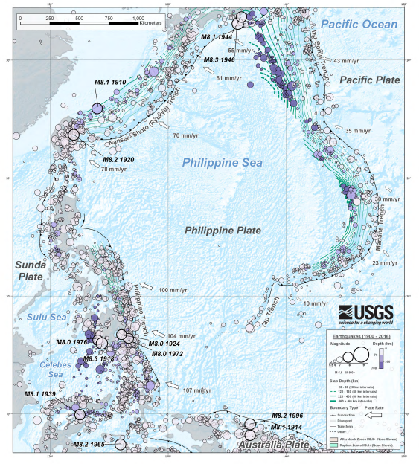
[필리핀해 인근 지역의 판 구조 및 지진 분포(USGS), ★ 이번 필리핀 지진]

3. 발췌 및 참고
- USGS, 2023-12-02, M 7.6 - Mindanao, Philippines, https:// earthquake.usgs.gov/earthquakes/eventpage/us7000lff4/executive

